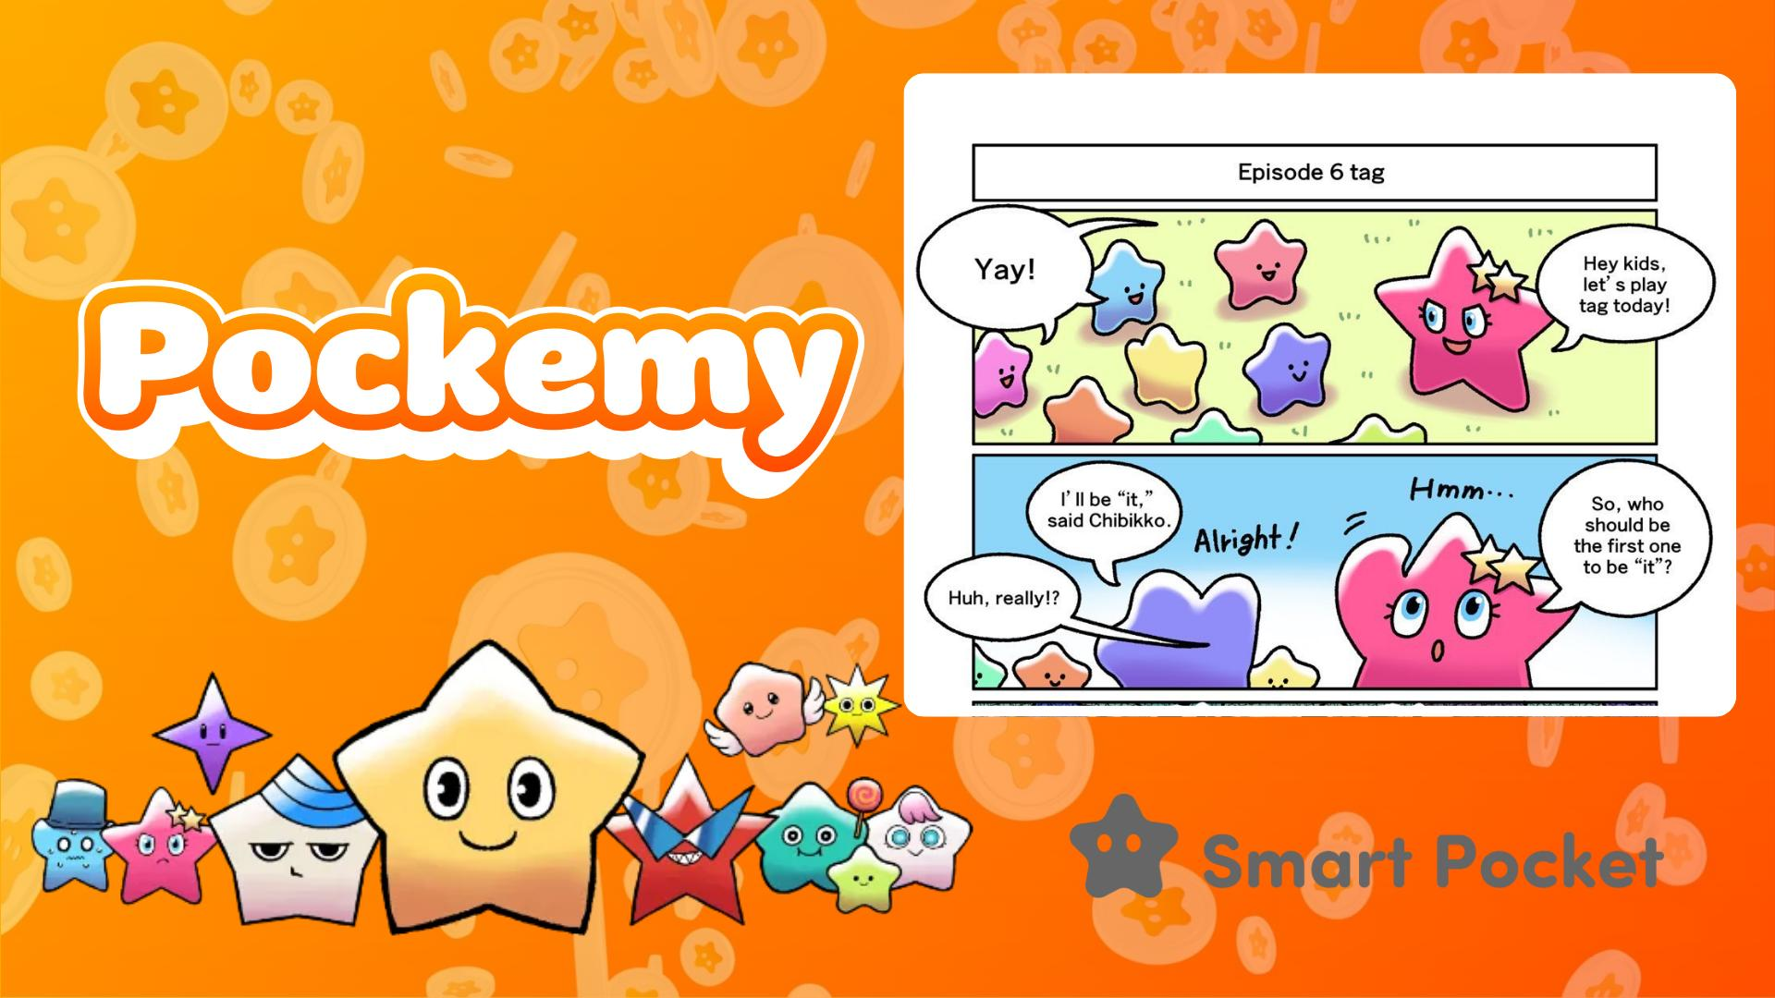

**포케미 신작 만화 공개: 제6화 '술래잡기' 🎉**

# 제6화 하이라이트

포케미 팬 여러분, 기다려주셔서 감사합니다! 귀여운 츤츤과 치빗코들이 등장하는 새로운 만화가 공개되었습니다! 이번 에피소드에서는 약간의 혼란 속에서 즐거운 술래잡기가 펼쳐집니다.

제6화 '술래잡기'에서, 활기 넘치는 츤츤이 치빗코들과 술래잡기를 시작합니다. 하지만 예상치 못한 전개로 인해 모든 치빗코들이 술래가 되어 츤츤을 쫓아가는 상황이 벌어집니다! 귀여운 치빗코들의 색다른 모습을 볼 수 있는 유쾌한 에피소드입니다.

# 스마트 포켓 앱에서 미션을 수행하세요!

'제6화: 술래잡기' 공개를 기념하여, 스마트 포켓 앱에서 미션을 수행하면 포인트를 획득할 수 있는 특별 이벤트가 진행됩니다.

포인트 획득 방법은 아래 기사에서 확인하세요: https://note.com/japan_dao/n/nfa9879331899

# 캐릭터 소개

## 츤츤 (Tsuntsun)

감정이 풍부한 츤데레 캐릭터입니다. 쉽게 부끄러워하거나 화를 내지만, 사실 따뜻한 마음을 가지고 있습니다. 이번 에피소드에서는 예상치 못한 전개에 깜짝 놀라는 모습이 인상적입니다.



## 치빗코 (Chibikko)

작고 많은 수의 캐릭터들로, 보통은 세 살 아이처럼 천진난만한 존재입니다. 하지만 집단 행동을 할 때는 예상치 못한 모습을 보이기도 합니다! 이번 에피소드에서는 그들의 새로운 면모가 돋보입니다.



츤츤과 치빗코 외에도 많은 캐릭터들이 등장합니다. 각각 개성 넘치는 표정과 코믹한 연출로 매우 사랑스럽고 매력적인 모습을 보여줍니다. 여러분도 분명히 마음에 드는 '최애' 캐릭터를 찾을 수 있을 거예요!

캐릭터에 대한 자세한 내용은 아래 기사에서 확인하세요: https://note.com/japan_dao/n/n465e0382c685

# 포케미 최신 정보를 놓치지 마세요!

포케미에서는 정기적으로 새로운 만화와 애니메이션이 업데이트됩니다. 공식 SNS를 팔로우하고 포케미의 세계를 더욱 즐겨보세요!

📢 최신 정보 확인하기

스마트 포켓 공식 웹사이트: https://smapocke.com/

스마트 포켓 공식 디스코드: https://discord.com/invite/smartpocket

스마트 포켓 공식 X 계정: https://x.com/smapocke

스마트 포켓 공식 텔레그램: https://t.me/smartpocketjp

포케미 공식 X 계정: https://x.com/pockemys